Temat : Dekoracje andrzejkowe – lampion z pomarańczy.

Potrzebne Ci będą:
Duża pomarańcza lub grejpfrut
Mały nożyk
świeczka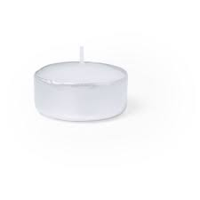

Poproś dorosłego, by towarzyszył Ci podczas wykonania tego zadania.
Przekrój pomarańczę, tak oby powstały dwie części, mniejsza i większa. Następnie obie cząstki wydrąż. Za pomocą nożyka wytnij gwiazdkę na górze mniejszej części pomarańczy, a na bokach większej części dowolne kształty. Wsadź do środka większej części świeczkę, poproś, by dorosły ją zapalił. Nałóż mniejszą część na większą i gotowe!

